アプリケーションフォーム

すべての用語と追加機能の定義については、当社ウェブサイトの用語集を参照してください（英語）。
お客様情報 | 日付
お客様名 | ご担当者名
国名 | 電話番号
住所
 | 電子メール
 | Webサイト
事業の種類 メーカー（OEM） 商社 個人（私用）

アプリケーションの種類：
予想される年間使用数量：
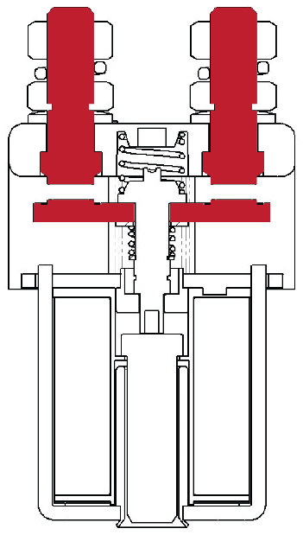
主接点の構成（該当するボックスに記入してください）：
単極(1P) | 二極（2P） | チェンジオーバー（切替）
a接点(N.O.) | b接点（N.C.） | モーターリバース
その他(説明)：

コンタクタ型番（分かっている場合）：

主接点負荷：

 | Ie 電流 (A) 電流（A）： | 持続時間（分）： | Ue 電圧（V）： | 持続時間（分）：
公称値

最小

最大

負荷の種類： | 負荷状態で接点が閉じる： | はい いいえ
抵抗負荷： | 負荷状態で接点が開く： | はい いいえ
誘導負荷： | 接点が閉じる時の負荷(A)：
容量負荷： | 接点が開く時の負荷(A)：
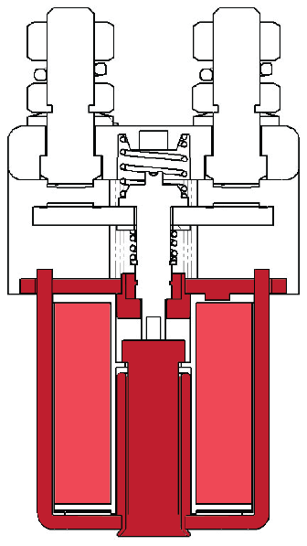
コイル定格： | Us電圧（V）： | 持続時間（分）： | 周囲温度(Deg C.)
公称値

最小

最大

最大突入電流

コイル操作：

連続(CO) [100% デューティ]： | プロロング（PO）［90％デューティ］：
間欠（INT）［70％デューティ］： | ハイパワー（HO）［25％デューティ］：
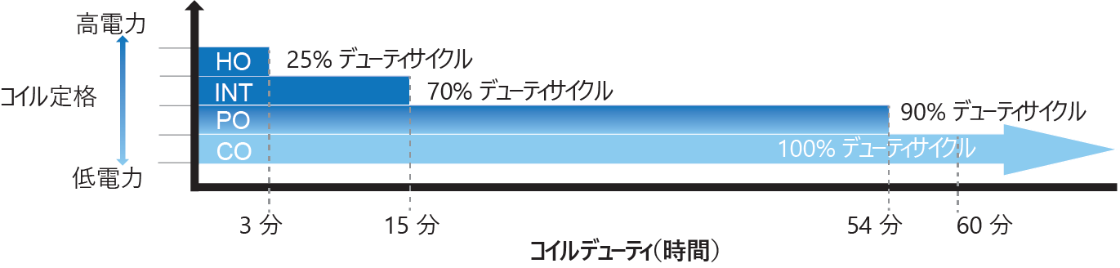

スイッチングの頻度： |  | サイクル数： |  | 秒/分/時間/日単位
デューティサイクル： |  |  | オンタイム（秒/分/時間/日
 |  |  | オフタイム（秒/分/時間/日

環境への配慮
(例：湿度、水分)。

オルブライト・ジャパン株式会社 〒353-0004 埼玉県志木市本町6-26-6-101
電話: 048-485-9592, FAX: 048-485-9598
電子メール: salesjapan@albrightinternational.com サイト: www.albrightinternational.com

v1-10-22 著作権© 2022 オルブライトインターナショナルリミテッド

アプリケーションフォーム

その他：

特徴： | 必要時にチェック | サフィックス：
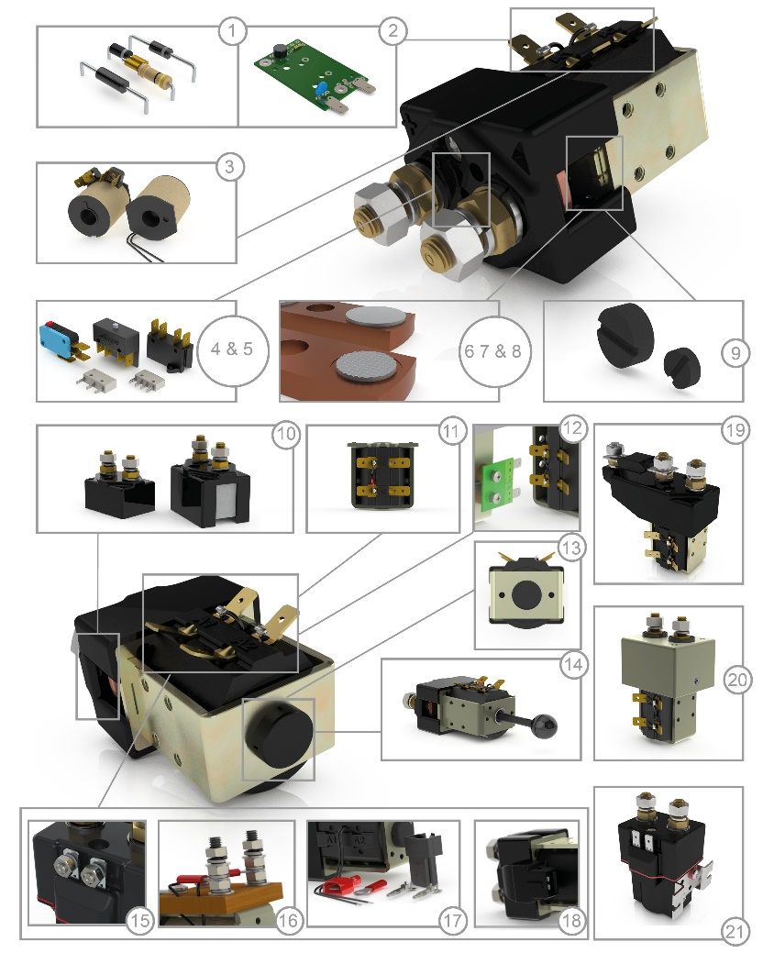
1. | コイルサプレッション  (必要な場合は、備考に種類を明記） |  | -
2. | AC整流板 |  | -
3. | 真空含浸 |  | -
4. | 補助接点 - V3またはV4 |  | C
5. | 補助接点（補助スイッチ） |  | A
6. | 大型コンタクトチップ |  | L
7. | テクスチャーコンタクトチップ |  | T
8. | 銀メッキ |  | -
9. | 磁気消弧（マグネチックブローアウト） |  | B
10. | 閉口型  ハウジング／ダストシールド |  | -
11. | 磁気（マグネット）ラッチ |  | M
12. | 6.3mmスペード端子 |  | -
13. | アーマチュアキャップ |  | -
14. | 手動操作 |  | -
15. | M4スタッド端子  (ミニチュアシリーズ・Pタイプ) |  | -
16. | M5ターミナルボード |  | -
17. | フライングリード  (必要な場合は長さを指定してください) |  | F
18. | JPT プラグ接続 |  | -
19. | フューズホルダー |  | -
20. | EEタイプ（スチール製シュラウド） |  | EE
21. | IP66環境保護 |  | P
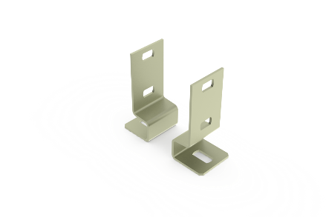
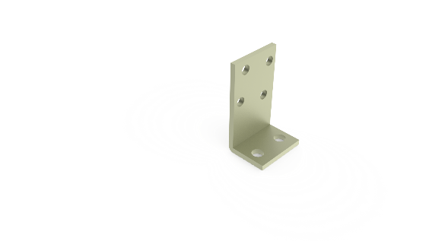

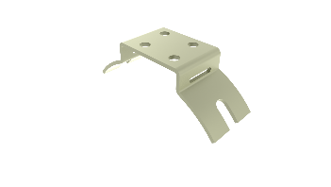
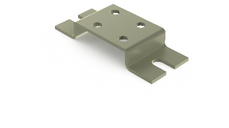
ブラケットが必要な場合は、種類を選択してください :

さらなる取付オプションが可能です

www.albrightinternational.com

取付方向： 水平(横方向)： 垂直（縦方向）： その他：

備考：

オルブライト・ジャパン株式会社 〒353-0004 埼玉県志木市本町6-26-6-101
電話: 048-485-9592, FAX: 048-485-9598
電子メール: salesjapan@albrightinternational.com Web サイト: www.albrightinternational.com
v1-10-22

v1-10-22 著作権© 2022 オルブライトインターナショナルリミテッド

